ГАЗЕТА
Муниципального казенного
общеобразовательного учреждения
Новоуспенской средней общеобразовательной школы
ноябрь 2018 год
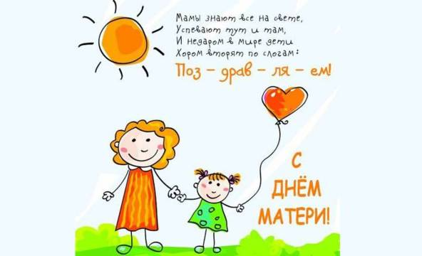

Слово «мама» звучит одинаково почти на всех языках. Это первое, что произносят большинство малышей, и именно маму многие считают главным человеком в своей жизни. День матери в России был учрежден сравнительно недавно, однако корни этого праздника уходят в глубокую древность.
В нашей стране сложились определенные традиции этого праздника:
- проходят торжественные мероприятия, на которых чествуют многодетных мам, им вручают почетные знаки, дипломы и награды;
- в школах и детских садах устраивают концерты;
- семьи собираются на праздничный обед за большим столом и дарят подарки своим мамочкам.
Недаром эта торжественная дата выпадает на воскресенье, ведь именно седьмой день недели считается семейным. Тогда даже те, кто работает с утра до вечера с понедельника по субботу, может уделить внимание своим близким. А еще лучше — избавить хотя бы на одно воскресенье своих любимых мам от домашних хлопот!
Вообще, на день матери поздравления лучше подготовить самостоятельно. Ведь любому человеку приятно слышать слова, написанные специально для него.
Вот и наши школьники старших классов посвящают самые теплые, нежные, душевные и сердечные поздравления своим дорогим мамочкам.

Маму Егора зовут Наталья. Она брюнетка, глаза у неё голубые. Его мама вкусно готовит, она лучшая на свете.

Маму Дениса зовут Мария. Она работает в Новоуспенском сельском доме культуры. Его мама очень веселая, умная, но иногда бывает строгой. Денис очень любит свою маму.

Маму Миши зовут Юлия. Она очень добрая. Его мама готовит очень вкусно, она веселая и позитивная. Миша сильно любит свою маму, а она сильно любит его.

Маму Сергея зовут Инга. Ей пятьдесят лет. День рождения у нее четвертого октября, а родилась она в Петропавловске – Камчатском. Первая ее профессия – швея. Когда его маме исполнился двадцать один год, она встретила папу. Позже они переехали в Новоуспенку и живут здесь до сих пор.

Лешина мама самая лучшая, добрая и смешная, но иногда может быть и строгая. Его мама работает пекарем в магазине. Она печет булочки, хлеб и пиццу.

Степину маму зовут Екатерина. У нее карие глаза и темные волосы. Она работает в магазине. Дома очень любит готовить, и у нее это очень хорошо получается. Она очень красивая, Степан ее очень любит.

Маму Насти зовут Анна. У неё голубые глаза. Она работает учителем математики, очень добрая и во всем помогает. У Мамы очень доброе сердце, в котором хватает место для всех. Настя очень любит свою маму. Она лучшая на свете.

Маму Дианы зовут Олеся. У неё карие глаза. Она очень добрая и помогает ей во всём. Ей 35 лет. Диана её очень любит.
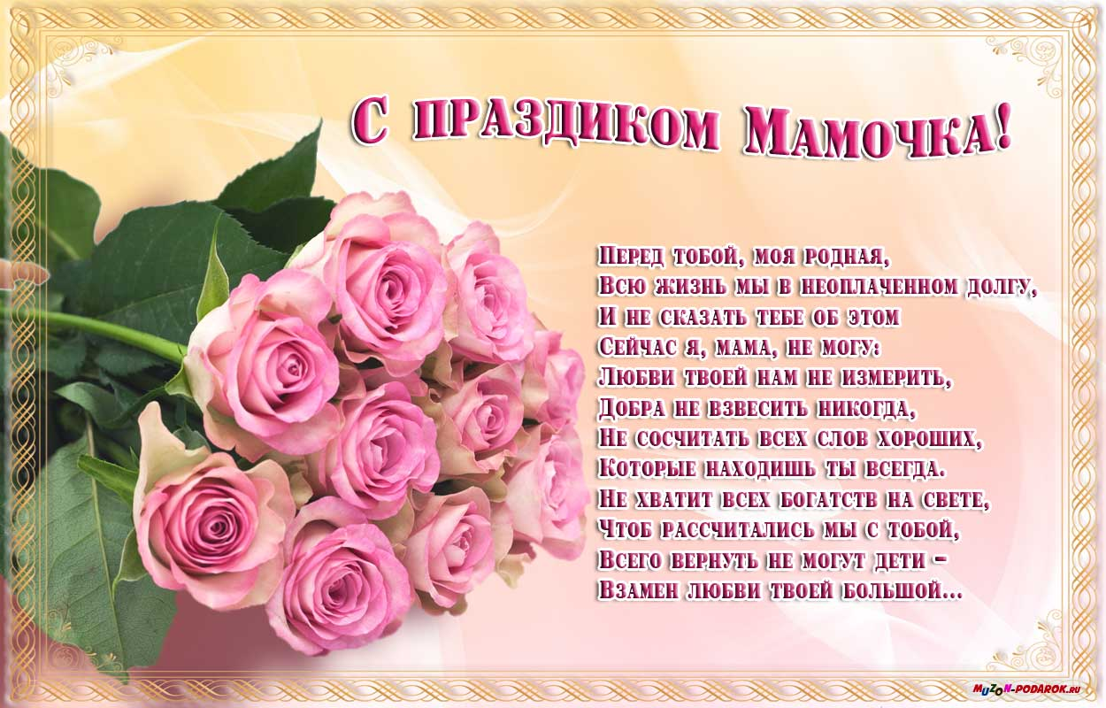

Юнкоры 7 класса

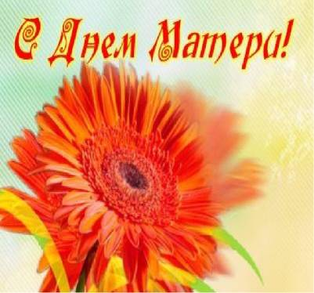
Павлович Дарья:
Самый лучший человек –
Это мама, спору нет.
Всегда поможет она мне,
Когда я нахожусь в беде.
Она любимая,
Самая добрая и красивая.
Как яркая звезда,
У меня она одна!

Посох Артем:
Мою маму зовут Екатерина! Она домохозяйка, очень добрая и веселая. Мама нам всегда поможет в трудной ситуации. Моя мама любит чистоту и порядок. Она всегда интересуется моими оценками и поддерживает нас в трудностях.
Жерносек Никита:
Моя мама самая лучшая на свете! Она помогает, поддерживает в трудную минуту. Мама – единственная, чья жизнь от начала и до конца посвящена нам, детям. Только материнское сердце переживает наши удачи и ошибки, как свои собственные. Она с раннего возраста учит нас первым песням, буквам, словам и поговоркам.
Хохлунова Мария:
Моя бабушка самая добрая. Она может помочь, подбодрить, посоветовать, утешить в разных ситуациях. Бабушка у меня самая лучшая!
Кузина Валерия:
Моя мама самая лучшая в мире, добрая, красивая, умная, заботливая и самая любимая! Она всегда поможет мне в трудных ситуациях, я ее очень сильно люблю!
Юнкоры 8 класса

Мама – первое слово, которое произносит человек. Мама всегда будет рядом и поддержит в трудную минуту. Многие не понимают, что мама - самый ценный человек на земле и часто обижают ее. Особенно это происходит, когда начинаешь расти и стремишься быть взрослым и свободным.
Мама – самый верный и преданный друг.
Она всегда выслушает, не смотря с высока своих лет, даст хороший совет, и он, действительно, сработает. Оглядываясь назад, понимаешь, что мама всегда была права, а ты ее где-то не послушал. Мама - самый надежный товарищ, ведь, когда все против тебя, лишь она одна будет стоять до последнего на твоей стороне, хоть ты и не прав. Она скажет это только потом, когда мы останемся наедине, и это будет правильным решением. Вот за это мы должны любить маму. Ее нельзя никем и ничем заменить. Мама у нас одна! Дорожите ею и любите!
Маме.
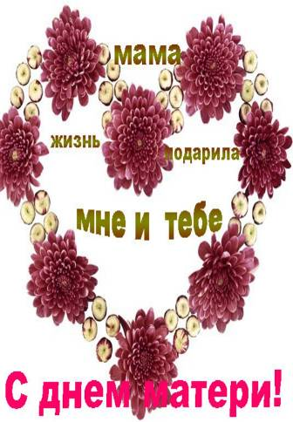
Всё то, что в жизни происходит с нами,
Мы как-то странно делим пополам:
Если радость — празднуем с друзьями,
А с бедой приходим к матерям.
Заняты работой и делами
День за днем в потоке суеты
Мы не часто думаем о маме,
Слишком редко дарим ей цветы.
И свои болезни носим к маме,
И обиды к ней идем делить,
И морщинки ей рисуем сами,
Позабыв прощенья попросить.
Мы так редко маму обнимаем,
Разучились маму целовать,
Позвонить порою забываем,
Некогда письмишко написать.
Ну, а мама все равно нас любит,
Чтобы не случилось — не предаст,
Всё простит, обиды все забудет,
Руку, душу, сердце-все отдаст!
И когда от мамы уезжаешь,
Отогревшись у ее любви,
Ты шепни: «Прости за всё, родная,
И, прошу, подольше поживи!»

Юнкоры 9 класса

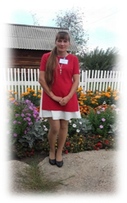
В мире очень много матерей, и все они разные. Но есть всё же то, что их объединяет, делает их похожими – это любовь, которую они нам отдают.
Если говорить о любви – то любовь к матери одно из самых сильных чувств, ведь оно рождается вместе с нами, еще там, внутри, не увидев света, мы уже любим свою маму. Говорят, что на небесах дети сами выбирают себе родителей, если это так, то мы точно в своем выборе не ошиблась.
Ты достойна этих нежных искренних слов. Ты подарила нам с сестрой жизнь и посвятила нам всю себя. Как твое сердце может любить нас так сильно! Как жаль, что я не задумываюсь, что порой своими поступками или словами могу тебя обидеть. Нам стоит чаще задумываться о том, как не ранить твое сердце. Ведь чем старше мы становимся, тем больше ты нуждаешься в нашем внимании и любви. Даша

Мою маму зовут Пунтус Елена Васильевна. Она – удивительная женщина! Я стольким ей обязана. Своим материнским сердцем она всегда чувствует, когда мне плохо: меня обидели, не заметили, не поняли. Сердце у нее самое верное и чуткое – в нем никогда не гаснет любовь, оно ни к чему не остается равнодушным. Заботясь обо мне, она научила меня «выживать» в этом мире: научила любить ближнего, научила трудиться. Своим примером доказала мне, что есть в жизни настоящая дружба и верность, есть заслуженное счастье, и что все это рождается из любви к людям. Только мама может подарить уверенность в себе, поддержать морально в сложной ситуации и прогнать печаль из наших сердец.
С Днем матери приятно поздравлять,  Ведь каждому так важно понимать,  Что есть на свете главный человек,  Который тебя любит весь твой век.  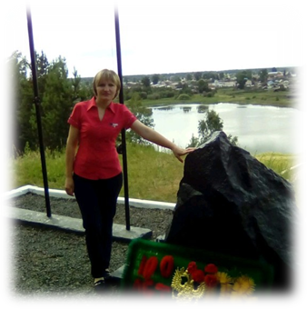  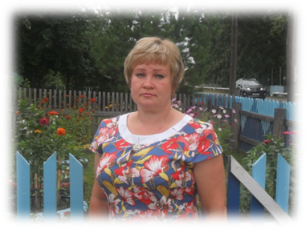  С Днем матери! Здоровья, теплоты!  И пусть всю жизнь счастливой будешь ты. | 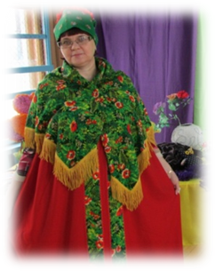  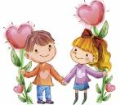  Юнкоры 10 класса

Муса Джалиль
Самое прекрасное на земле слово — мама. Это первое слово, которое произносит человек, и звучит оно на всех языках одинаково нежно. У мамы самые добрые и ласковые руки, они всё умеют. У мамы самое верное и чуткое сердце, — в нём никогда не гаснет любовь, оно ни к чему не остаётся равнодушным. И сколько бы тебе ни было лет — пять или пятьдесят, тебе всегда нужна мать, её ласка, её взгляд. И чем больше твоя любовь к матери, тем радостнее, светлее её жизнь.
Для меня самым важным человеком в жизни является мама. Почему, спросите вы? Потому что она всегда меня понимает, я могу доверить ей свои тайны, рассказать о своих чувствах и переживаниях. Если в моей голове зародилась (по моему мнению) грандиозная мысль, то первым делом я иду советоваться с мамой. Ведь она точно может подсказать мне наилучший вариант действий. Иногда мне кажется, что мама лучше знаем меня, чем я сама. Когда я в растерянности, не понимаю, что происходит, прихожу к маме, она говорит именно то, что больше всего мне подходит. И я удивляюсь, почему сама до этого не додумалась? В общем, с моей мамой у нас полное взаимопонимание, чему я очень рада. Если у вас не так, то я уверена, что это можно исправить. Нужно лишь чаще общаться со своей мамой, доверять ей и любить ее. Тогда мама станет вашим лучшим другом, как моя. Ануфриева Анастасия.
Мама – самое главное слово в нашей судьбе. Мама жизнь подарила мне и тебе… В детстве мама нас любит, жалеет, оберегает, помогает в трудную минуту, делает все, чтобы мы были счастливыми. Бывает, что мы делаем что-то не так, тогда мама даст нам правильный совет, направит на правильный путь. Иногда мы не прислушиваемся к ее совету, поступаем по-своему, а потом жалеем, что не услышали мамино доброе слово. Нужно уважать своих мам, прислушиваться к их советам. Мама – самый родной человек на земле!!! Бобкова Диана.
Мама – самый родной человек для каждого из нас. Она выслушает, поймет и поможет в трудный момент. С самого раннего детства и до последний дней своей жизни мама делает все, чтобы нам хорошо жилось, чтобы мы были самыми счастливыми людьми на земле. Нельзя обижать матерей. Их нужно любить и оберегать каждый их шаг, каждый момент их жизни, заботиться о них. Дергачев Николай.
Мама – это самое прекрасное слово в нашей жизни. С самого рождения она оберегает ребенка, дарит ему свою любовь, душевное тепло. Она всегда поддержит в трудную минуту, поднимет настроение и, если вдруг мы собьемся с пути, она направит нас на нужную дорогу жизни. Дядечкина Анастасия.
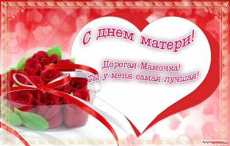
Мама – самое первое слово, которое произносит ребенок. Наверное, на то есть причина, ведь мама – это первый человек, которого видит малыш, когда появляется на свет. Именно мама дарит ребенку жизнь и оберегает его с самого его зарождения. Только мама способна принимать и любить своего ребенка таким, какой он есть. На протяжении всей жизни именно мама готова помогать своему ребенку и поддерживать его, несмотря ни на что. Для любой мамы самым важным в жизни является счастье и благополучие ее ребенка. Именно маме мы обязаны жизнью. Народова Полина.

